Информационное письмо по новым возможностям версии АУП 7.9

- Реализован автоматический пересчёт некоторых разделов (МПБ, ПОС, ООС, СД, ПЗ) в соответствии с изменениями в других РПД (для форм 2П, 2Пкомплексная)

В окне «Коэффициенты расценки», во вкладке «Разделы ПД» добавлена кнопка «Настройка пересчета РПД». По умолчанию окно настройки пусто. Схему пересчета можно создать вручную, можно подгрузить из файла, из БД.
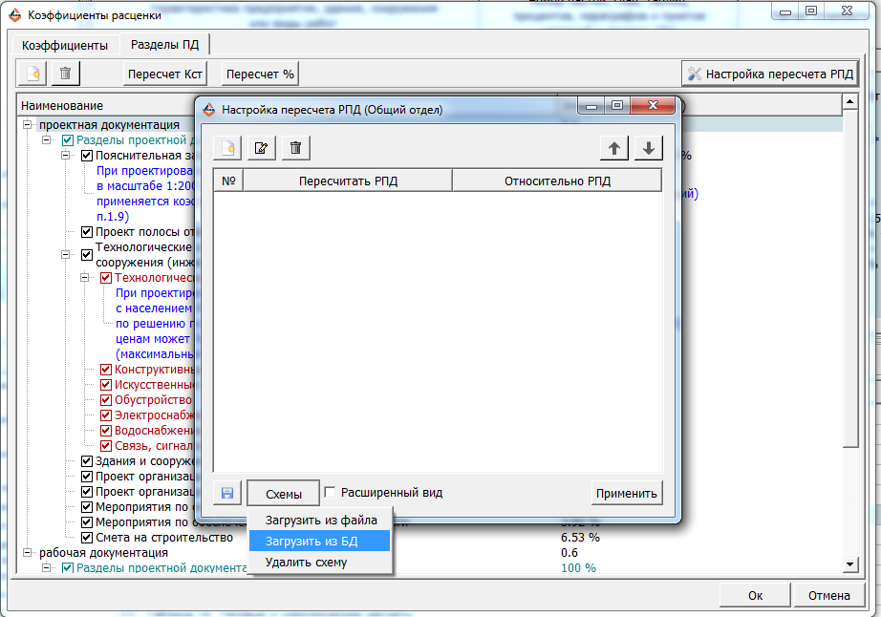

В меню «Схемы» / «Загрузить из БД» заложены 3 типовые схемы пересчета.

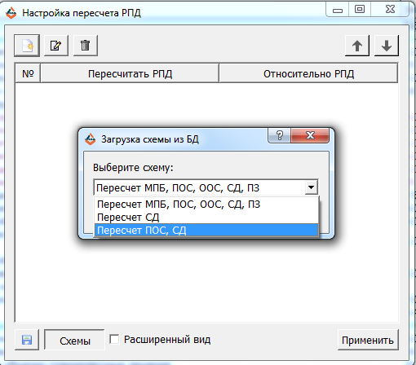
Можно воспользоваться ими.

Создавать собственные схемы можно с помощью кнопок Добавить, Изменить, Удалить.
По кнопке Добавить в таблицу Настройки пересчета РПД добавляется новая пустая строка и появляется окно, с помощью которого создается правило, определяющее каким образом нужно пересчитать РПД: относительно «всех, кроме указанных» в таблице ниже, или «от выбранных» ниже РПД.
Вводится полное наименование РПД и сокращенное. При загруженном справочнике сокращений в форме 2П комплексная поиск РПД будет производиться сначала по сокращенному наименованию, потом по полному.
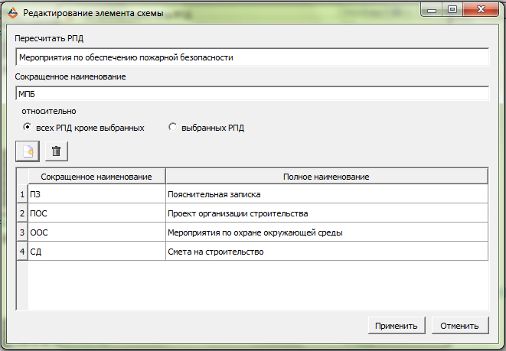

После нажатия кнопки Применить, правило будет создано.
При нажатии кнопки Изменить для выбранного правила, открывается такое же окно как при добавлении правила. При этом в правило можно внести необходимые коррективы.
При изменении схемы пересчета, соответствующие проценты по РПД поменяются только после изменения какого-либо процента РПД.
Кнопкой Удалить - удаляется созданное правило.
Кнопками Перемесить вверх/вниз можно определить порядок пересчета РПД.
Разработанное правило можно Сохранить в файл программы (.rpd) или в БД.
Можно также посмотреть правила в расширенном виде (с помощью галки Расширенный вид) – когда все сокращения РПД дополняются полными расшифровками.

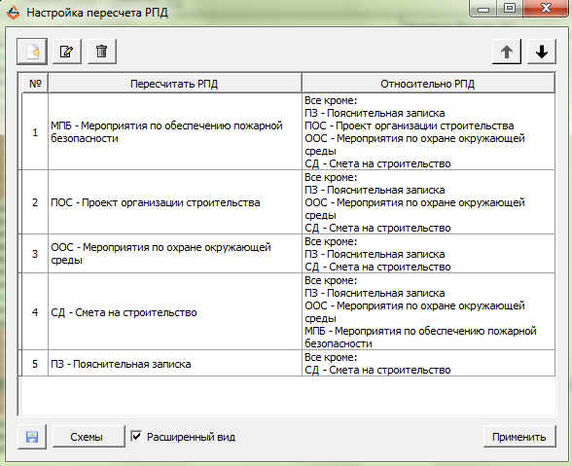

После нажатия на кнопку «Применить» схема будет применяться к данной смете, ко всем новым сметам, созданным по форме 2п, 2п комплексная, а также к старым сметам при редактировании процентов РПД. Для того, чтобы отказаться от применения схемы пересчета РПД, нужно очистить окно настройки пересчета РПД с помощью кнопки «Удалить» (последовательно удаляя все строки схемы).
Схемы пересчета РПД не выгружаются вместе со сметой. Они используются как инструмент для пересчета.

Схемы пересчета РПД в сетевой версии создаются локально, т.е. схема, сохранённая пользователем в БД, видна только этому пользователю.
Пользователь с правами администратора имеет право создавать схемы, которые будут видны всем пользователям сети – для этого нужно выбрать пункт Сохранить в БД для всех отделов (это меню доступно только администратору). Также администратор имеет права удалять такие схемы.

Пример пересчета РПД:
Изменили значения процентов у некоторых РПД.
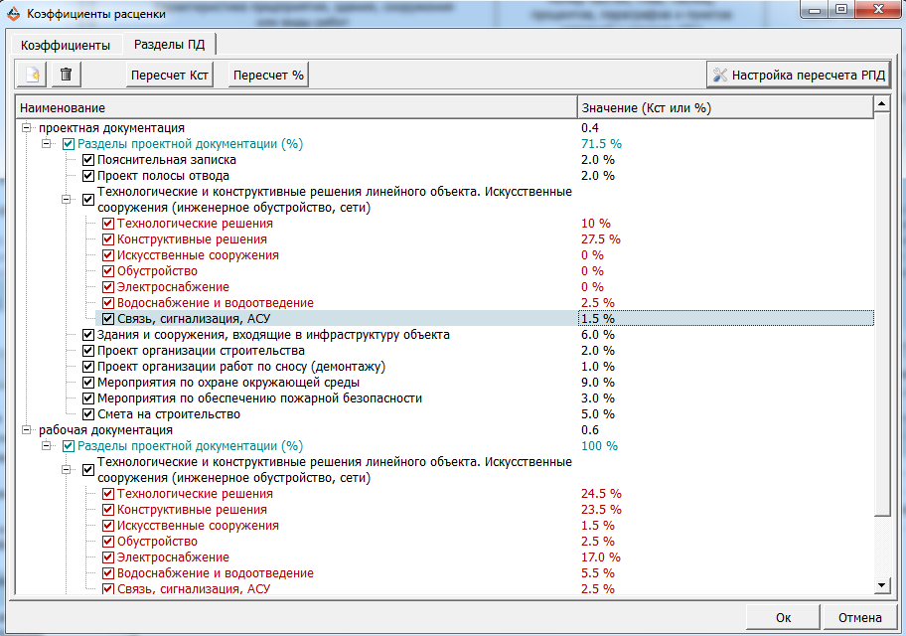

Выбрали схему пересчета, нажали «Применить».

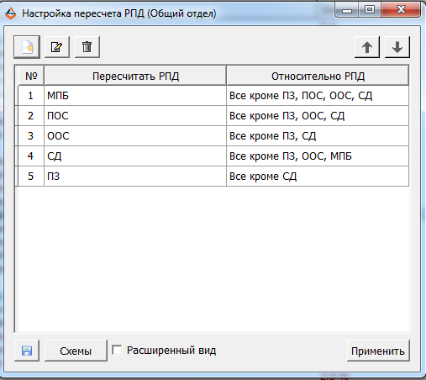

РПД пересчитались в соответствии со схемой.
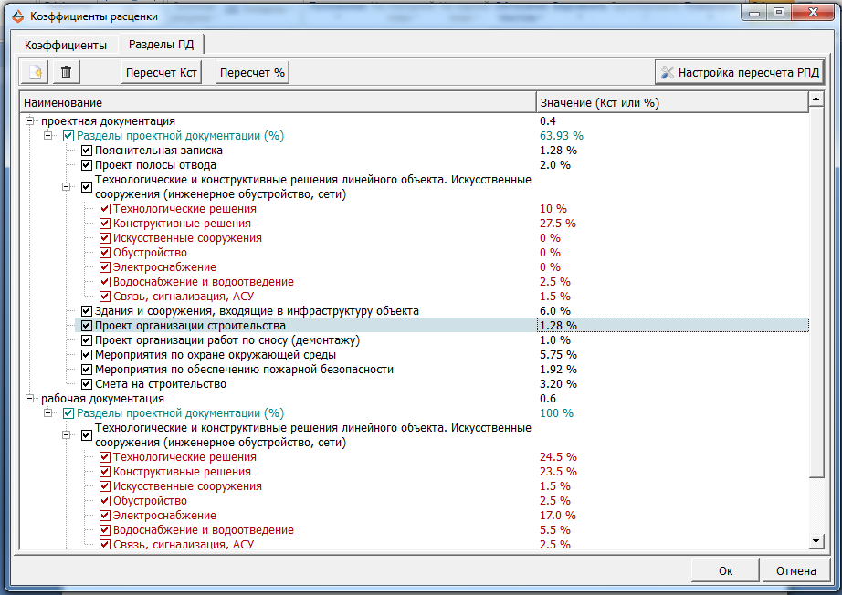

- Появилась возможность в расценке скрыть/показать состав сооружений.
В меню ПКМ появилась настройка «Показать / скрыть состав сооружений».
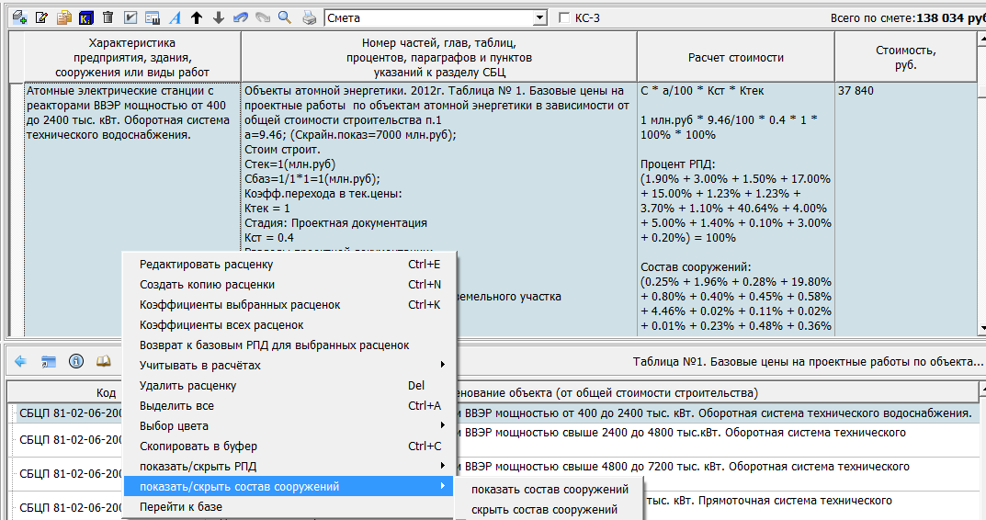

- Для спаренных изыскательских расценок (Полевые и Камеральные) появилась возможность установки коэффициента сразу на обе расценки
При начислении коэффициента на одну выделенную расценку в окне коэффициентов появилась возможность установки галочки «Начислить на парную расценку». После установки галки все действия с коэффициентами в одной расценке (выбор, редактирование, снятие выбора) будут распространяться на парную.
После снятия галки «Начислить на парную расценку» ваши действия с коэффициентами будут только для одной расценки.
Обращаем внимание на то, что при работе с парными расценками нужно следить за состоянием галочки! Сначала устанавливаем галочку, потом совершаем действия с коэффициентами для обеих расценок!

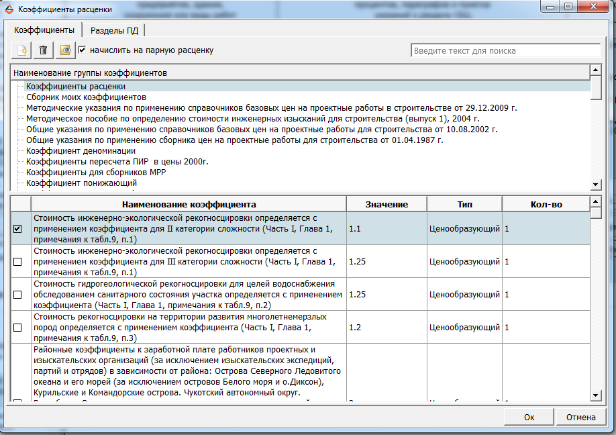

- Появилась возможность начисления на расценку / смету нескольких индексов пересчета. Реализована автоматическая индексация двумя индексами для перехода в прогнозный уровень цен (ОАО РЖД).

Выделить несколько индексов для начисления можно с помощью кнопки CTRL.

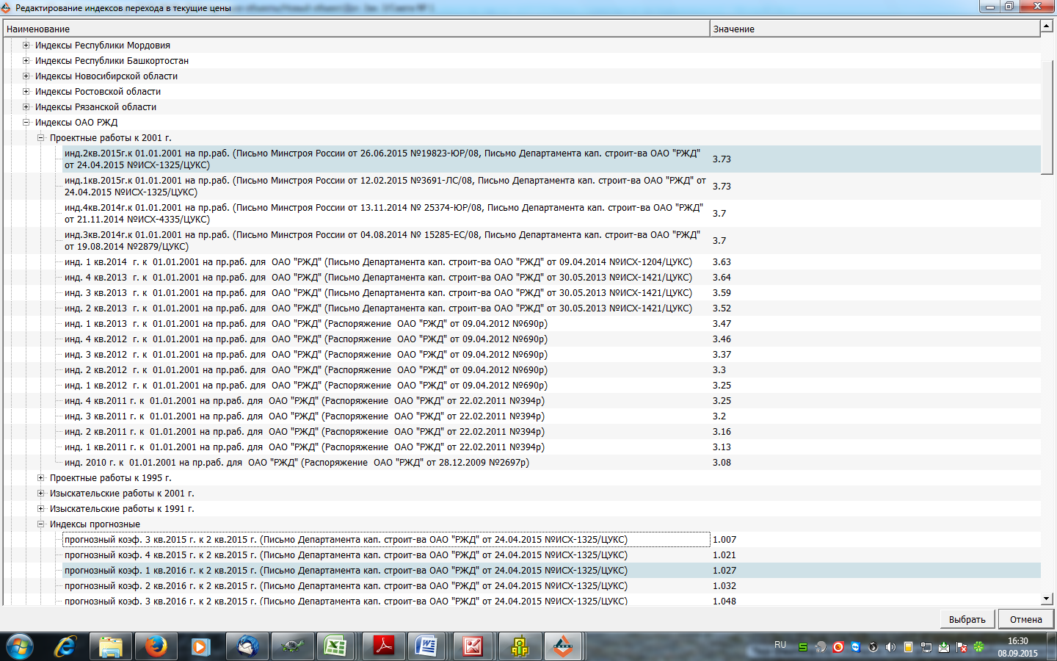
В смете выбранные индексы выводятся в столбце «Номер частей…», также здесь производится расчет общего индекса. В столбце «Расчет стоимости» в формуле участвует уже рассчитанное значение общего индекса.
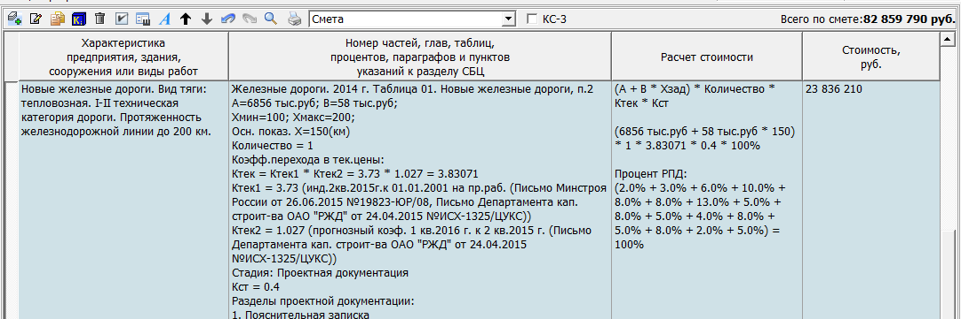

Автоматическая индексация двумя индексами для перехода в прогнозный уровень цен (ОАО РЖД)
Автоматическая индексация двумя индексами нужна для автоматического начисления /переначисления прогнозных индексов РЖД, которые получаются перемножением индекса от базового уровня к текущему уровню цен на индекс от текущего уровня цен к прогнозному.
В окне «Автоматической индексации» при выборе региона / ведомства «РЖД – текущие» возможно установить галку у «Прогнозный период» и задать прогнозные год и квартал.

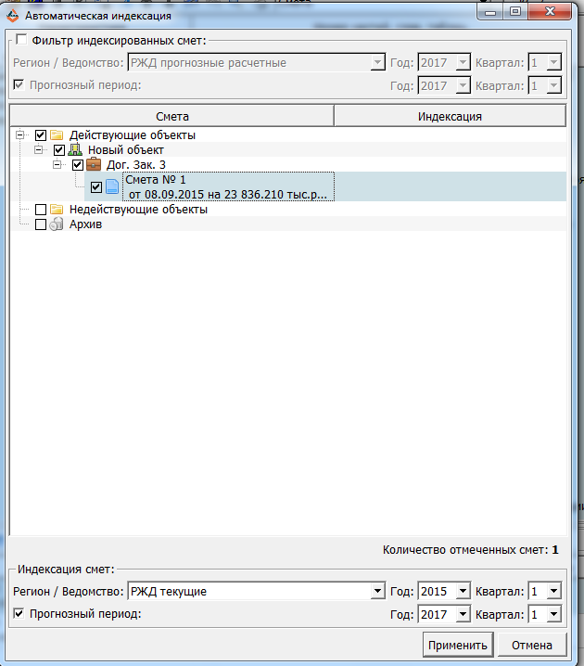
В результате расценки в выбранных сметах проиндексируются индексом, полученным умножением индекса перехода в текущие цены на прогнозный индекс.
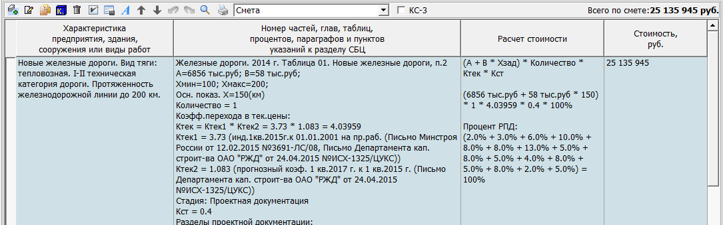

- Реализована возможность использования пользовательских шаблонов. Разработаны индивидуальные выходные формы для ОРВД, акт для Ленгипронефтехима.
Под пользовательскими шаблонами здесь понимаются индивидуальные выходные формы, разрабатываемые по заказу клиента нашими специалистами. Такие формы не включаются в общий дистрибутив программы и поставляются клиенту отдельно.

При запуске/установке программы создается папка "user_templates" в папке с программой. В эту папку пользователь может помещать индивидуальные выходные формы.

Программа осуществляет поиск индивидуальных форм при запуске в папке "user_templates" с учетом вложенных папок (т.е. пользователь может размещать свои формы по разным папкам). Если нужные шаблоны найдены, то они используются для печати, если не найдены, то для печати сметы используется стандартный шаблон из папки " templates".

Индивидуальные шаблоны по запросу ОРВД.
В шапке для локальных смет форм 2П, 2П Изыскания, 3П и для Сводной сметы (МДС и МДС экранный вид) выводится:
«Наименование объекта:»
«Вид проектных (изыскательских) работ:»
«Заказчик:»
«Подрядчик:»
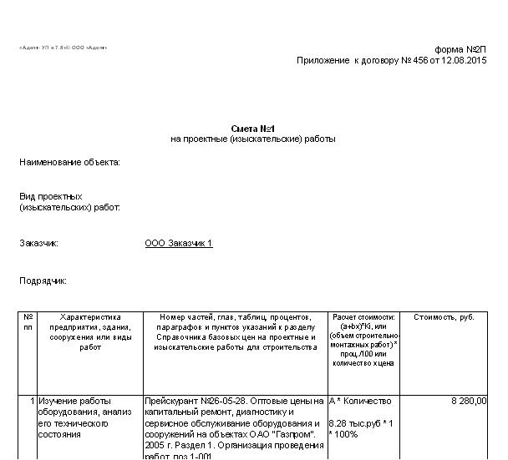

В форме 3П Раздел 1 выводится в соответствии с предоставленным шаблоном (отдельно по каждому сотруднику), в Разделе 2 вывод командировочных расходов производится в несколько строк.

Раздел 1. Расчет Фонда оплаты труда
В этом разделе выводится перечень выполняемых работ, исполнители и оплата труда (отдельно по каждому сотруднику).

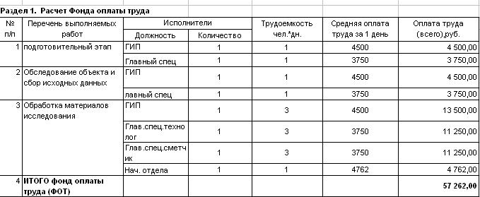

Раздел 2. Определение стоимости выполняемой работы.
В этом разделе выводятся все начисления, созданные в смете.
По-особенному выводятся командировочные расходы - отдельными строками выводятся проезд = чел.*(стоимость проезда туда + стоимость проезда обратно)
проживание в гостинице = кол-во чел.* кол-во дней проживания * стоимость 1 дня проживания
суточные = кол-во чел.* срок командировки * стоимость 1 дня командировки.

Так выглядит на печати смета 3П по шаблону для ОРВД:

Раздел 2. Определение стоимости выполняемой работы.
В этом разделе выводятся все начисления, созданные в смете.
По-особенному выводятся командировочные расходы - отдельными строками выводятся проезд = кол-во чел.*(стоимость проезда туда + стоимость проезда обратно)
проживание в гостинице = кол-во чел.* кол-во дней проживания * стоимость 1 дня проживания
суточные = кол-во чел.* срок командировки * стоимость 1 дня командировки.
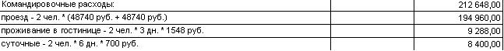

Так выглядит на печати смета 3П по шаблону для ОРВД:

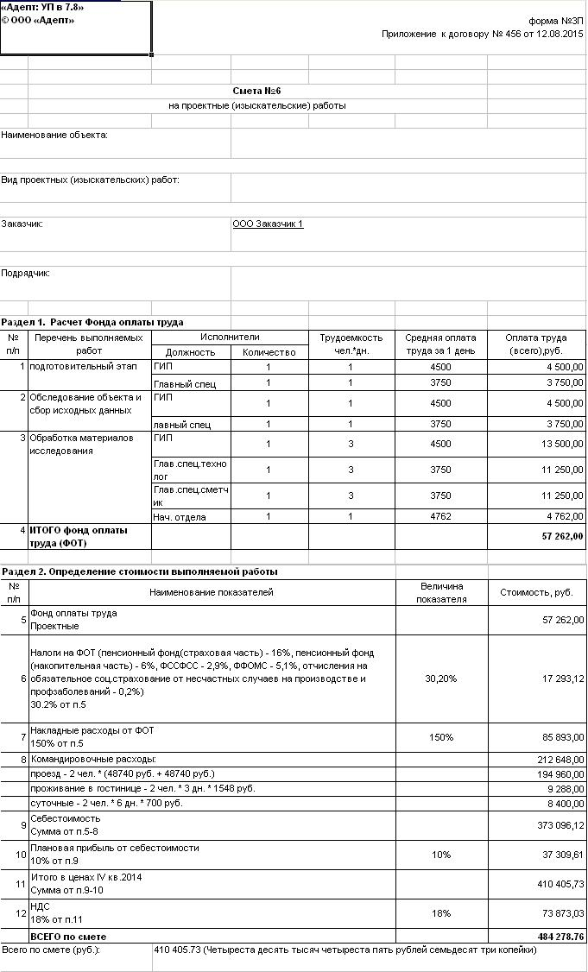
Особенный расчет «сводная смета верхнего уровня» формируется как обычная сводная смета, в которую включены другие сводные. С помощью переключателя вида окна отмечаем нужные для вывода столбцы. При печати выбираем форму «сводная смета (МДС, экранный вид)». На печати будут выводиться ссылки на № локальных смет, входящих в состав сводных.

Индивидуальный шаблон акта по сумме для Ленгипронефтехима

Сформирован в соответствии с предоставленным образцом. При печати из программы форма акта по сумме будет выглядеть так (при подложенном шаблоне):
